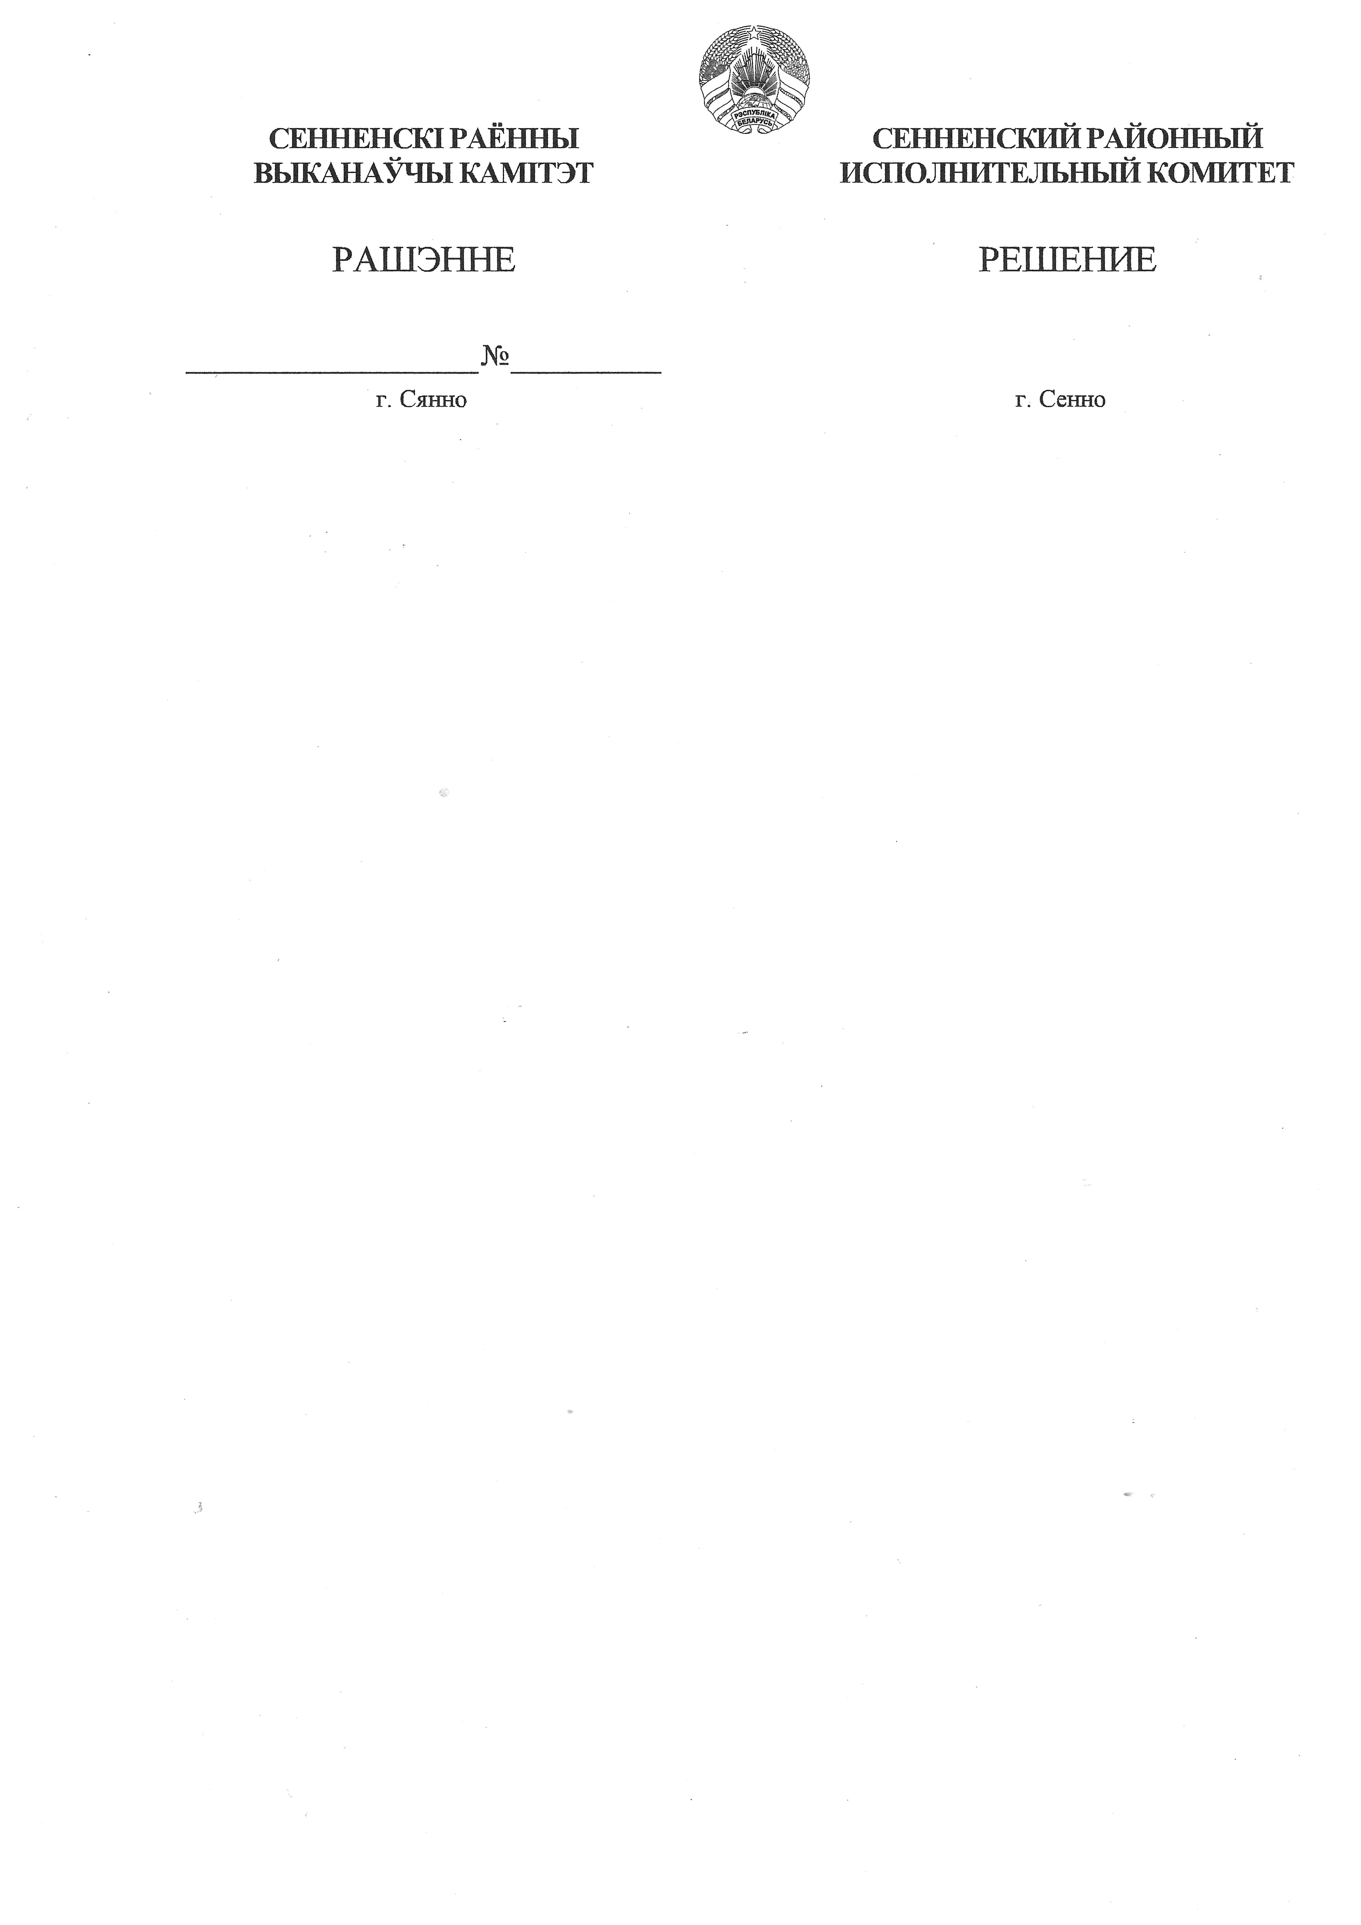

28 марта 2025 г. 420

Об установлении на 2025 год организациям Сенненского района квот для приема на работу инвалидов

На основании пункта 1 статьи 27 Закона Республики Беларусь от 15 июня 2006 г. № 125-З ”О занятости населения“, пункта 3 Положения о порядке установления нанимателям квот для приема на работу инвалидов и их выполнения, утвержденного постановлением Совета Министров Республики Беларусь от 13 февраля 2025 г. № 91, Сенненский районный исполнительный комитет РЕШИЛ:

1. Установить на 2025 год организациям Сенненского района квоты для приема на работу инвалидов, согласно приложению.
2. Контроль за выполнением настоящего решения возложить на заместителя председателя Сенненского районного исполнительного комитета по направлению деятельности, управление по труду, занятости и социальной защите Сенненского районного исполнительного комитета.

Первый заместитель председателя -
начальник управления по сельскому
хозяйству и продовольствию А.А.Лебедев

Грамузова 5 61 63
Приложение

к решению
Сенненского районного исполнительного комитета
28.03.2025 № 420

КВОТЫ
организациям Сенненского района для приема на работу инвалидов на 2025 год

№ п/п | Наименование организации | Размер квоты в процентах от списочной численности работников в среднем за 2024 год | Количество рабочих мест в пределах квоты, которые наниматель обязан и (или) создать для трудоустройства инвалидов
1 | Государственное лесохозяйственное учреждение ”Богушевский лесхоз“ | 2,9 | 6

